1. Перечислить все положительные делители некоторых целых чисел. Пример, для числа 6 это: 1, 2, 3, 6; а для числа 16 это: 1, 2, 4, 8.

Продумать оптимальный алгоритм для минимизации времени расчета.

1. Напишите программу, которая перебирает целые числа от 1 до 50. Для кратных трех выведите «Fizz» вместо числа и для кратных пяти выведите «Buzz». Для чисел, кратных трем и пяти, выведите «FizzBuzz».
2. Спортсмен-лыжник начал тренировки, пробежав в первый день 10 км. Каждый следующий день он увеличивал длину пробега на P процентов от пробега предыдущего дня (P — вещественное, 0 < P < 50). По данному P определить, после какого дня суммарный пробег лыжника за все дни превысит 200 км, и вывести найденное количество дней K (целое) и суммарный пробег S (вещественное число).

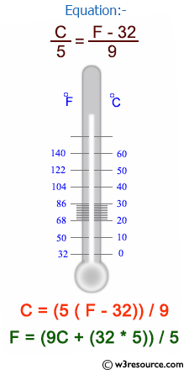Напишите программу на Python для преобразования температуры в градусы Цельсия и в градусы Фаренгейта.

Введите температуру, которую вы хотите пересчитать? (например, 45F, 102C и т. д.): 104F

Температура в градусах Цельсия составляет 40 градусов.